МИНИСТЕРСТВО ОБРАЗОВАНИЯ И НАУКИ РФ

Федеральное государственное бюджетное образовательное учреждение

Высшего образования

«Московский политехнический университет»

Лабораторная работа

по дисциплине: «Программная инженерия»

на тему: Построение IDEF0 и DFD диаграмм.

Выполнил студент группы

Загаштокова Бариат Альбертовна

181-321

Проверила преподаватель:

Будылина Евгения Александровна

Москва, 2020

1. **Диаграмма IDEF0**

На данной диаграмме (рис. 1) предоставлен бизнесс-процесс информационной системы для подготовки к экзамену по дисциплине «Программная инженерия».

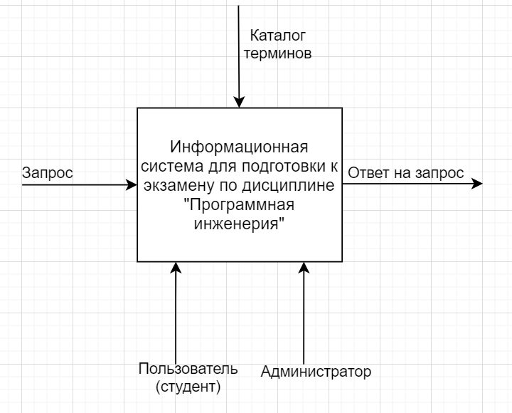Входные данные – запрос. Выходные – ответ на запрос. Управляющая информация – каталог терминов. Функциональная информация – пользователь (студент), администратор.

Рис. 1 – Реализация принципа «Черный ящик»

1. **Декомпозиция процесса**

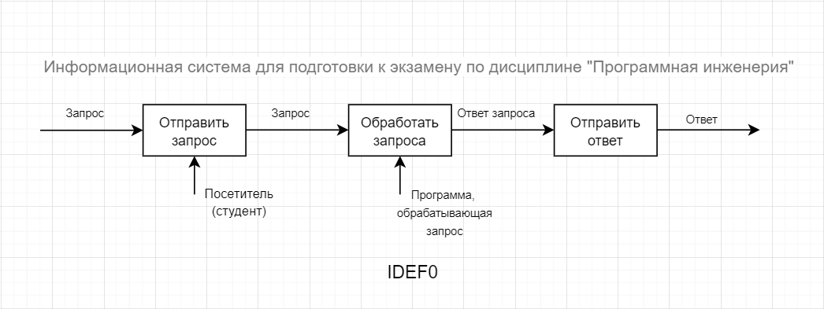Пользователь (студент) создает запрос, запрос передается в программу, обрабатывающую запрос. После формируется ответ запроса и отправляется пользователю. Представлено на рис. 2

Рис. 2 - Диаграмма бизнес-процесса в нотации IDEF0

1. **Диаграмма DFD**

На рисунке 3 представлена диаграмма потоков данных.

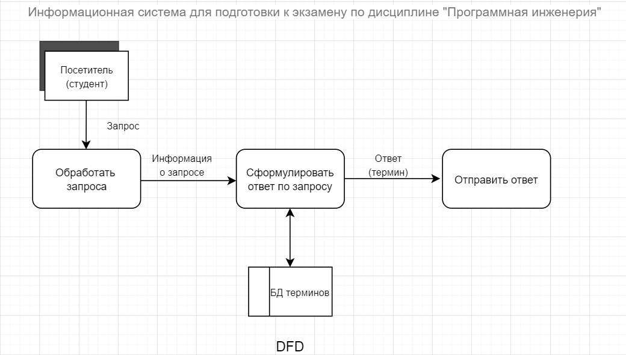

Рис. 3 - Диаграмма бизнес-процесса в нотации DFD

Процесс можно разделить на 3 этапа:

1. Внешняя сущность «Пользователь» передаёт запрос в систему.

2. Программа обрабатывает запрос и в базе данных подбирает соответствующую запись.

3. После подбора соответствующей записи, формируется ответ и отправляется пользователю.